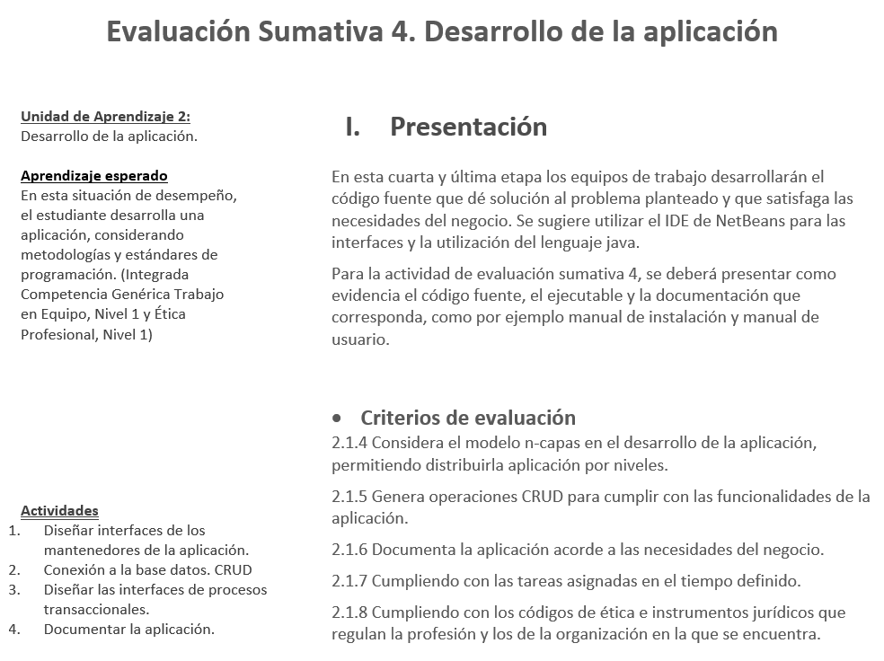

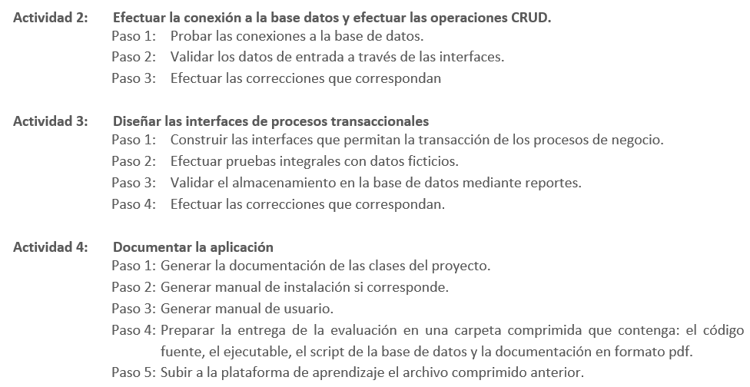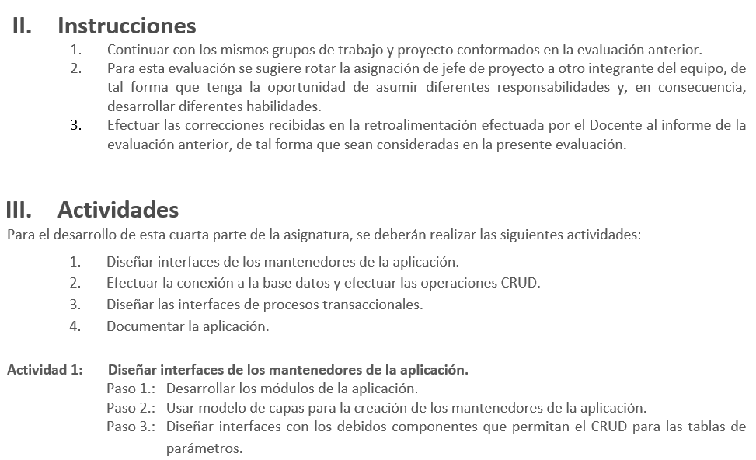

**INSTRUCCIONES DE ENTREGA:**

1. Lea detenidamente cada una de las partes y preguntas de esta prueba, antes de desarrollar.
2. El documento debe ser enviado en formato Word.
3. La prueba tiene una duración de 30 días, comenzando hoy miércoles 19 de junio y se debe subir y publicar esta evaluación en plataforma el próximo miércoles 17 de julio a las 23:55 hrs.